名称 | 规格 | 数量 | 单价限价 | 限总价
铅帽 | 通用（圆顶） | 3 | 600元/个 | 1800元
铅围脖 | 窄领、成人 | 8 | 400元/个 | 3200元
铅围裙 | 成人（短裙） | 4 | 1300元/件 | 5200元
铅衣 | 成人（正穿双面连体） | 3 | 3700元/件 | 11100元
铅眼镜 | 通用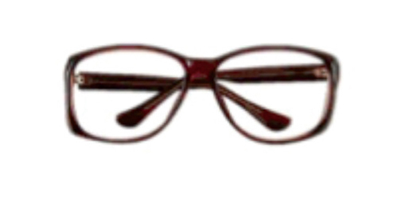 | 6 | 500元/付 | 3000元
铅毯 | ≥1.2m*1.2m | 1 | 1400元/套 | 1400元
铅围脖 | 窄领、儿童 | 5 | 400元/个 | 2000元
铅围裙 | 儿童（短裙） | 5 | 1000元/件 | 5000元
备注： | 防护铅当量不小于0.5mmpb

